**Solución ejecutada**

De acuerdo al problema propuesto se realizó el siguiente formulario el cual contiene 5 campos validados, que están descritos a continuación:

* Tipo de identificación: es una lista desplegable con solo 4 opciones de respuesta, este campo esta validado para no pasar sin seleccionar una opción.
* Número de documento: campo alfanumérico que permite un máximo de 20 caracteres.
* Nombre: este campo se encarga de aceptar solo letras, en caso de digitar algún número, el sistema mostrará una ventana emergente con el error.
* Teléfono: campo validado para almacenar un máximo de 10 números.
* Correo: este campo se encarga de validar que la dirección de correo electrónico ingresada tenga el usuario, @ y finalmente el dominio.

todos los campos previamente descritos no permiten información vacía y son obligatorios para realizar el registro de las personas que asisten al evento.

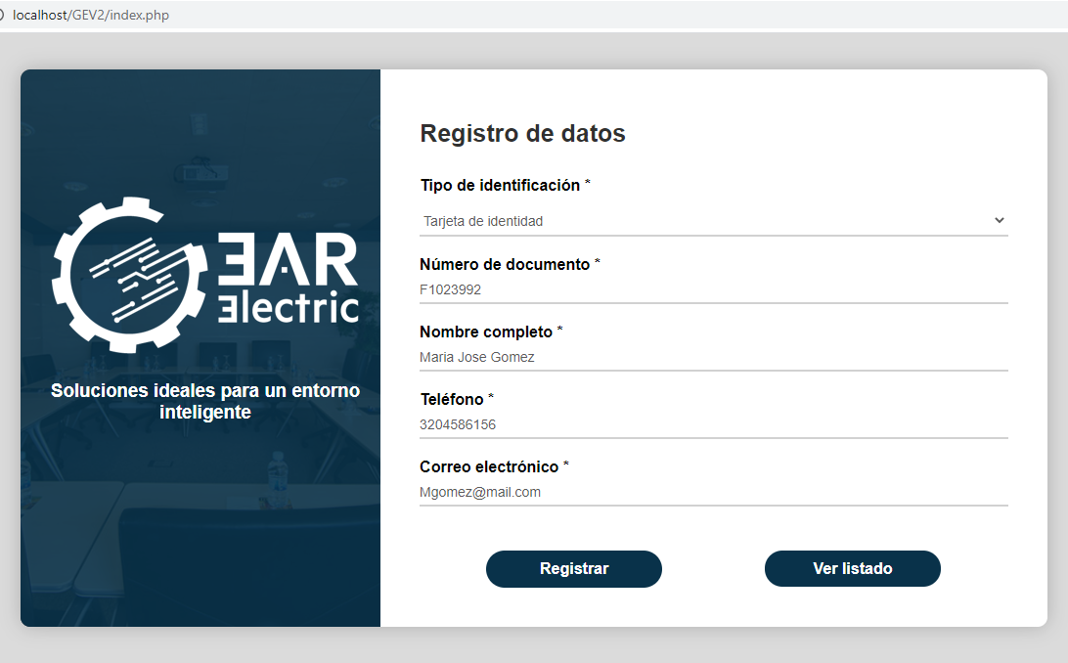

Para listar las personas que asistirán al evento, debe seleccionar la opción “ver listado” esto lo redirigirá a una ventana donde podrá visualizar todos los registros, adicional tendrá la opción de filtrar los registros por tipo de documento o número de documento.

